ERZURUM İLİ TRAMVAY HATTI (ETÜT PROJE)
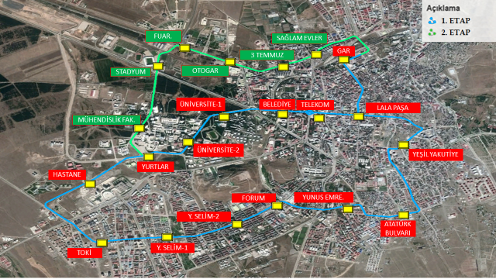

Başlama – Bitiş Tarihi : 12.05.2018 – 30.10.2019
Hat Uzunluğu : Yaklaşık 21,2 km.
İstasyon Sayısı : 20
Tasarım hızı : 40 km/saat

